**FORMATO PARA EL DESARROLLO DE COMPONENTE FORMATIVO**

| **PROGRAMA DE FORMACIÓN** | Control de movilidad, transporte y seguridad vial |
| --- | --- |

| **COMPETENCIA** | 210101064 - Coordinar el transporte según rutas y medios. | **RESULTADOS DE APRENDIZAJE** | 210101064-03 - Monitorear las operaciones de transporte según normatividad de la carga.  210101064-04 - Reportar las novedades de la operación de transporte de acuerdo con indicadores de gestión, parámetros de control y políticas vigentes. |
| --- | --- | --- | --- |

| **NÚMERO DEL COMPONENTE FORMATIVO** | 05 |
| --- | --- |
| **NOMBRE DEL COMPONENTE FORMATIVO** | Monitoreo y reportes de operación de transporte |
| **BREVE DESCRIPCIÓN** | El desarrollo de técnicas en control y monitoreo, basado en ruteo, seguimiento y logística, permiten minimizar las fallas y pérdidas, así como generar mejores prácticas, ajustadas a la normatividad, pues la coordinación en transporte es el eje fundamental de la logística de transporte. |
| **PALABRAS CLAVE** | Alistamiento, control, mantenimiento, seguimiento, transporte |

| **ÁREA OCUPACIONAL** | 8 - Operación de equipos, del transporte y oficios |
| --- | --- |
| **IDIOMA** | Español |

1. **TABLA DE CONTENIDOS:**

**Introducción**

**1. Técnicas de seguimiento y control**

**2. Técnicas de consulta de mapas**

**3. Conceptos para ubicación geoestacionaria de las rutas**

**4. Alistamiento de equipos y medios de transporte para la movilización de la carga**

**5. Pasajeros**

**6. Características del sistema de gestión, normas de seguridad y salud en el trabajo. OHSAS 18001 / ISO 31000**

**7. Técnicas de inspección y alistamiento de medios de transporte**

**8. Normativa para transporte terrestre de pasajeros y carga y tránsito**

**9. Conceptos de mantenimiento: preventivo, correctivo, predictivo y mejorativo**

**10. Características de la documentación de operación del medio de transporte**

10.1. Verificación de la documentación

10.2. Evaluación y gestión del riesgo

1. **INTRODUCCIÓN**

En este componente formativo se revisarán aspectos como el seguimiento y control de los equipos, asociado a la consulta de mapas, lo que permitirá definir las rutas y determinar cuáles son las más favorables para el desarrollo de las operaciones logísticas, por sus facilidades e infraestructura y derivado de esto, así como cuáles son los equipos que más se adaptan a las condiciones anteriormente descritas.

Es importante resaltar que una vez definidos los equipos y las rutas, se debe realizar un aseguramiento previo, asociado al producto, sus condiciones de transporte y normatividad, en el tema de los pasajeros, se requieren elementos normativos y de servicio.

La coordinación y operación, son el eje fundamental del transporte, a continuación se expone su desarrollo:



1. **DESARROLLO DE CONTENIDOS**
2. **Técnicas de seguimiento y control**

El seguimiento y control a los operadores y a los equipos en tiempo real es fundamental, el desarrollo de las operaciones logísticas, garantiza el rendimiento de los equipos, minimiza la posibilidad de errores en los tiempos de entrega, la calidad de la carga o comprometer la integridad de los equipos, la trazabilidad de fechas y horas de salida, ubicaciones en la ruta, reporte de novedades, fechas y horas de llegada. El personal y flotas eficientes, es una de sus principales fortalezas.

Para comenzar a tener bases de datos y controles es muy importante seguir los pasos mencionados en el siguiente video:



1. **Técnicas de consulta de mapas**

Es muy importante en la etapa de planeamiento de rutas, realizar en algunas ocasiones consultas físicas, documentales y digitales de las zonas de influencia del proyecto logístico.

Los mapas son una herramienta importante que brindan información de las rutas, orientándose gráficamente sobre aspectos muy específicos, entre los cuales están:



1. **Conceptos para ubicación geoestacionaria de las rutas**

Es fundamental evidenciar cómo el avance de la tecnología está ligado a las mejoras de información en las operaciones de transporte, pero para entender un poco más las órbitas estacionarias y su aplicación, se presenta la definición que tiene la Real Academia de la Lengua al respecto:

| “Órbita geoestacionaria: Int. púb. Órbita situada a unos 36 000 kilómetros del ecuador de la Tierra en la que los satélites artificiales se mueven en sincronía con la rotación terrestre y que resulta técnicamente idónea para la ubicación, sobre todo, de satélites de telecomunicaciones, pero que posee una capacidad limitada de recepción de satélites en condiciones de seguridad.”  Nota. Definición según la RAE. Disponible en: <https://dpej.rae.es/lema/%C3%B3rbita-geoestacionaria> |
| --- |

**Clasificación de satélites**

A continuación, en el siguiente recurso se detallan los diferentes tipos de satélites y su clasificación:

| **Referencia de imagen:**  <https://as1.ftcdn.net/v2/jpg/02/44/24/58/1000_F_244245828_Ev2XxKYqxZunBLQy3gI3NlpjfrCOc5Dg.jpg> | **Geoestacionarios:**  Son los que su órbita está trazada sobre la línea Ecuador y su velocidad es igual a la velocidad de rotación de la Tierra, está a una altura promedio de 36.000 kilómetros y existe un equilibrio entre la fuerza de atracción del planeta Tierra y la fuerza centrífuga, lo que permite que el satélite se mueva a la misma velocidad de rotación del planeta.  La función principal de estos satélites es comunicaciones en doble vía para uso masivo de voz y datos, internet y televisión, también son utilizados para correlacionar y generar pronósticos del clima y usos educativos en zonas alejadas en donde otros sistemas de información no pueden llegar. |
| --- | --- |
| **Referencia de imagen:**  <https://as1.ftcdn.net/v2/jpg/03/02/66/16/1000_F_302661688_gQJ9ZZ2yTsOt4EYtL9NS8Z1a89FdLdqs.jpg> | **Satélites polares**  Estos viajan de polo a polo, de norte a sur. |
| **Referencia de imagen:**  [**https://www.thedailytelevision.com/sites/default/files/notas/imagenes/interior/eutelsatamericas_grande.jpg**](https://www.thedailytelevision.com/sites/default/files/notas/imagenes/interior/eutelsatamericas_grande.jpg) | **Satélite EUTELSAT 115 WEST B**  Presta servicios para video, voz, datos, movilidad y usos gubernamentales. |
| **Referencia de imagen:**  [**https://as2.ftcdn.net/v2/jpg/00/33/31/47/1000_F_33314711_PUtlgoI46irNe9Z9zk1UOeyHYpJUmWL1.jpg**](https://as2.ftcdn.net/v2/jpg/00/33/31/47/1000_F_33314711_PUtlgoI46irNe9Z9zk1UOeyHYpJUmWL1.jpg) | **Satélites para fines militares y de investigación**  En la actualidad son vitales en los avances tecnológicos y en la disponibilidad de información en tiempo real, se usan en Sistemas de Geoposicionamiento Global (GPS). |

1. **Alistamiento de equipos y medios de transporte para la movilización de la carga**

El transporte, y la logística en general, incide de manera directa con el costo de los productos y la decisión importante es decidir cómo se va a transportar, en qué tiempos se debe entregar, qué flexibilidad de maniobra tengo en caso de alguna contingencia para cambiar el modo o el medio de transporte, buscando siempre reducir al máximo los costos, los reprocesos y los trasbordos, apoyándonos en muchas ocasiones de las posibilidades del transporte multimodal.

El transporte de mercancías se puede realizar usando uno o más de los siguientes modos de transporte, así:



Se relacionan en orden de los más económicos en relación con el volumen movilizado y los costos asociados de la siguiente manera:

* **Transporte marítimo y fluvial**

A nivel mundial es el más utilizado para el comercio internacional, ya que tiene ventajas muy importantes pues puede movilizar grandes volúmenes de carga a un costo muy económico, en la actualidad más del 80 por ciento de las mercancías a nivel global se mueven a través de este modo.

Para este transporte de grandes dimensiones, se utilizan como medio los buques, los cuales están clasificados de la siguiente manera:

| **Referencia de imagen:**  <https://as2.ftcdn.net/v2/jpg/05/29/10/09/1000_F_529100909_5Qq0AVruco2MLcDK0XROYqS6MCl05Hba.jpg> | **Buques portacontenedores:** transportan las mercancías y las carga en contenedores estándar de 20 y 40 pies de longitud.  **Buques graneleros:** son dedicados al transporte de carga a granel, pero secas, como granos, carbón, etc.  **Buques petroleros:** son dedicados al transporte de carga líquida petróleo o sus derivados.  **Buques portacontenedores:** a este se le llama TEU (*Twenty-foot Equivalent Unit)* y por lo tanto la capacidad de estos buques está medida en TEU. |
| --- | --- |

* **Transporte ferroviario**

Después del transporte marítimo es el segundo más económico, ya que permite la movilización de enormes cantidades de mercancías y cargas a larga distancia. Entre las ventajas más significativas están:

* Este modo de transporte puede alcanzar velocidades importantes y transportar volúmenes importantes de carga, pero la velocidad está condicionada al número de vagones que halla la locomotora.
* Ambientalmente genera menos polución y emisiones de partículas, más ahora que están en uso los trenes eléctricos y el desarrollo de materiales más resistentes y livianos han permitido la eficiencia energética en las locomotoras.
* Permite movilizar cargas a grandes distancias, con un consumo muy bajo de combustible haciéndolo económico sobre todo en transporte de materias primas de bajo costo.
* Las desventajas en este modo de transporte es que solo puede movilizarse, por donde existan rieles instalados, lo que limita su expansión, además que, en la infraestructura existente, alguna falla en algún punto determinado genera un colapso e interrupción en la movilización.
* Las frecuencias de tránsito entre el paso de un tren con respecto a otro tienen bastantes diferencias en tiempo y las tasas de accidentes son bajas.

Para este transporte ferroviario se utilizan los trenes, los cuales están clasificados de la siguiente manera:

| **Referencia de imagen:**  https://as2.ftcdn.net/v2/jpg/05/32/86/93/1000_F_532869354_yFgnjwNCt3P9nfc0oIdoZFp6fRn95RwV.jpg | **Ferrocarril o tren:** compuesto por una locomotora y sus vagones para carga o pasajeros.  **Subterráneo o metro:** son trenes de movimientos en las ciudades, generalmente para movilización de pasajeros, en donde la red está interconectada y compuesta de estaciones para ascenso y descenso de pasajeros.  **Tranvía:** al igual que el metro, este se moviliza en las ciudades, pero la diferencia es que este va sobre la superficie de las ciudades, compartiendo con otros modos de transporte la infraestructura.  **Funicular:** es la versión del tranvía, pero aéreo, cuya locomoción está basada en cables de alta resistencia en lugares con topografía montañosa y en los cuales los vagones se trasladan suspendidos. |
| --- | --- |

* **Transporte carretero**

Su medio de transporte es la tierra. Este modo de transporte es muy flexible, pues puede llegar a casi cualquier destino y los vehículos son adaptados a las necesidades, además, presenta una agilidad, rapidez y adaptación a los cambios de las solicitudes del cliente.

El medio más conocido para el transporte de carga es el camión, aunque existe una variedad de medios dependiendo las necesidades, los tiempos, la accesibilidad para entrega de las mercancías. La utilización de estos vehículos puede darse para transportar cargas completas o consolidados.

Para el Estado el desarrollo de infraestructura y los costos de mantenimiento son bajos, una vez instalada las unidades de transporte permiten la entrega de la carga puerta a puerta en unidades más pequeñas o en las que originalmente se carguen, además permite integración en zonas de difícil acceso y la posibilidad de ser complementado con otros modos y otros medios de transporte.

Las desventajas en la operación de este modo de transporte, debido a su misma versatilidad, es que la tasa de accidentalidad que se presenta en las carreteras es muy alta, y estas unidades de transporte no son las mejores para transportar grandes volúmenes de carga.

Un tema sensible en este modo y en los medios que utiliza es el impacto medioambiental que genera la operación de vehículos debido a la utilización de combustibles fósiles que generan emisiones de monóxido de carbono.

* **Transporte aéreo**

En la actualidad es el que más regulación tiene debido al riesgo potencial. La carga movilizada por transporte aéreo va en aumento, pero estas ventajas en la rapidez y eficiencia lo hacen el modo más caro de operar. La tecnología avanza y cada vez se diseñan aviones con mayores capacidades, motores más eficientes y mayores alturas de vuelo, en especial este transporte opera mercancías con alto valor, tecnológicas y perecederos en el ámbito del transporte internacional.

El transporte aéreo hoy es el que tiene mayor alcance en distancias que puede recorrer por unidad de transporte de manera eficiente y muy rápida y logra sobrepasar cualquier obstáculo geográfico, esto logrado a través de investigación y alta inversión por la tecnología que necesita. Este transporte está clasificado básicamente en dos categorías:

* **Transporte en aviones comerciales:**se especializa en transporte de pasajeros y pequeñas unidades de carga.
* **Transporte en aviones de carga:** su fuerte es el movimiento de carga, que cumpla con ciertas características de tamaño, peso, embalaje acorde al tipo de avión y longitudes de pista.

**Características técnicas**

* Un avión pequeño puede transportar hasta 30 toneladas, uno mediano cargas mayores a 30 toneladas y uno grande hasta 50 toneladas en bodega de carga.
* Deben estar provistos de compuertas de mayores dimensiones, fuselaje más ancho, mayor cantidad de rueda que disipen la carga puntual tanto al aterrizaje como al despegue, alas a mayor altura y más puestas para ingreso de carga.
* Este tipo de transporte tiene tiempos de entrega mucho más cortos, transporta mercancías de alto valor o perecederos con seguridad y en el menor tiempo posible.
* Dentro de las desventajas encontramos los altos costos de movilización, las altas inversiones en infraestructura y el constante seguimiento y monitoreo para evitar accidentes, además está condicionado a las variables climáticas, esto sin contar las emisiones al ambiente por la quema de combustible en el proceso de propulsión.
* **Transporte multimodal**

Este articula varios modos de transporte, sin afectar una unidad de carga, que puede ser un contenedor, realizando las operaciones logísticas, trasbordos y transporte de la manera más rápida y segura. Hay que tener en cuenta lo siguiente:

* Se define el modo.
* Se define el medio de transporte.
* Se realiza el alistamiento de la unidad de transporte.
* Se carga.
* Se revisa que cumpla con las especificaciones técnicas, acorde al tamaño y peso de la carga.
* Se revisa la documentación de conductor y unidad de transporte de acuerdo a la ruta a seguir y a las características del sitio de entrega.
* Y sale a realizar el recorrido.

1. **Pasajeros**

Es importante tener en cuenta que la planeación de las rutas para pasajeros debe tener como premisa que los usuarios tomen el mínimo de rutas posibles, rutas cortas y las tarifas económicamente accesibles.

El movimiento de pasajeros y la planificación de sistemas de transporte masivo en las ciudades, generan desarrollo.

El movimiento de pasajeros a nivel ciudad y a nivel país, reduce con tecnologías limpias la emisión de gases y contamina menos, disminuye los niveles de ruido y mejora la movilidad.

A nivel de economía personal, los gastos por desplazamiento son más económicos en el servicio de pasajeros

En las principales ciudades de Colombia, la congestión va en aumento y se están fijando políticas de Estado en donde “se debe dar prioridad a la inversión en los modos de transporte público, como los trenes de metro, los sistemas de autobuses de tránsito rápido (BRT) o los autobuses y la bicicleta pública en lugar de los coches” (Piarc, s. f.).

**Clasificación del transporte público de pasajeros**

Teniendo en cuenta lo anterior a continuación se mencionan los diferentes tipos de transporte público de pasajeros:

* Autobús.
* Taxi.
* Bicicletas públicas.
* Sistemas de autobuses de tránsito rápido (BRT).
* Tren y/o metros, tranvías.
* Transporte Ilegal (bicitaxis, vehículos particulares, mototaxis).

**Figura 1**

*Transportes pasajeros*

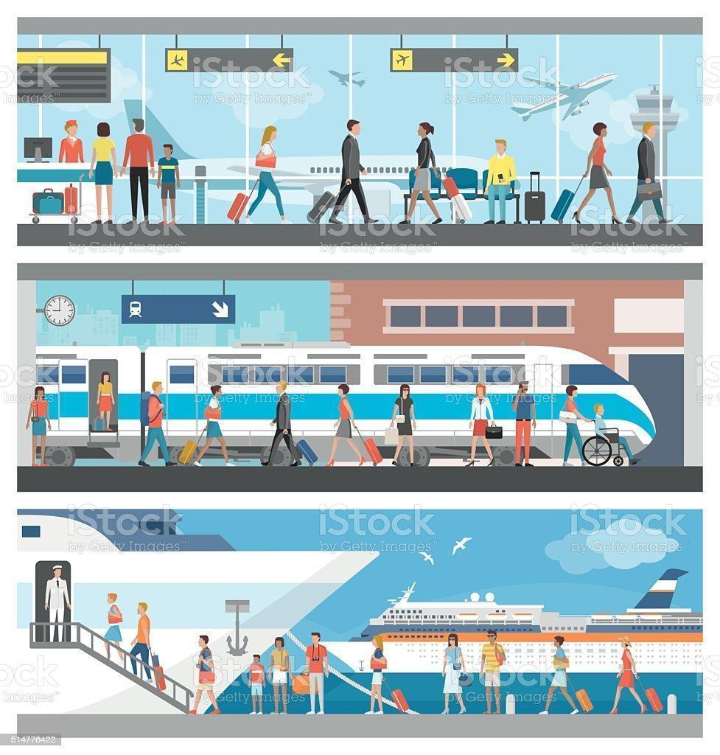

**Ventajas**

* Son eficientes en consumo de energías.
* Facilita la movilidad, pues una sola unidad puede transportar a más de 50 personas ocupando el espacio de dos automóviles.
* No ocupan lugares de estacionamiento, pues están en constante movimiento al recorrer sus rutas. Avance de la movilidad en sistemas, como Transmilenio en Bogotá, en donde se circula por carriles exclusivos, disminuyendo la congestión.
* La infraestructura de este servicio público obliga al estado a realizar fuertes inversiones, las cuales deben ser prioridad, pues al construir vías para el transporte particular, se consumen recursos similares para un porcentaje menor de la población.
* Estos servicios pueden ser más o menos rápidos en la medida en que se estructuren las rutas con mayores o menores frecuencias, que cubran en lo posible todos los trayectos.
* Hoy por hoy la bicicleta está tomando relevancia y su capacidad de desplazamiento puede superar a los vehículos de transporte de pasajeros.

1. **Características del sistema de gestión, normas de seguridad y salud en el trabajo. OHSAS 18001 / ISO 31000**

Cada vez más, las empresas invierten en la estandarización y aseguramiento de sus procesos, lo que ha llevado a implementar mejores prácticas, a evitar reprocesos. Estos estándares inician cuando surge la Norma de Calidad ISO 9001 y la Norma de Gestión Medioambiental ISO 14001, pero se requería estandarizar temas relacionados con la seguridad y salud laboral y que se integrará a las otras Normas y que se pudiera Certificar como Sistema de Gestión, esto genera compromiso con los empleados y compromisos con la Salud y seguridad de todo el personal involucrado en las operaciones.

A continuación, se describen los principales objetivos de OHSAS 18001:



**ISO 31000**

Esta norma internacional, permite definir lineamientos para gestionar el Riesgo de manera efectiva en las organizaciones en todas las actividades, la cual fue estructurada en 2018; a pesar de la diversidad y complejidad de los riesgos, es una guía de buenas prácticas, direccionada por las empresas de transporte y logística, es participativa de todos, para mejoras continuas. La ISO 31000 se basa en 11 principios, podemos destacar los siguientes:

| **Referencia de imagen:**  <https://as1.ftcdn.net/v2/jpg/03/11/17/80/1000_F_311178099_pe5qgr0M34cw6DpGGOX1Gw7zMc1WhEMM.jpg> | 1. Crea valor. 2. Está integrada en los procesos de la organización. 3. Forma parte de la toma de decisiones. 4. Trata explícitamente de la incertidumbre. 5. Es sistemática, estructurada y adecuada. 6. Está basada en la mejor información posible. 7. Está hecha a medida. 8. Tiene en cuenta factores humanos y culturales. 9. Es transparente e inclusiva. 10. Es dinámica, iterativa y sensible al cambio. 11. Facilita la mejora continua de la organización. |
| --- | --- |

Esta norma está fundamentada en tres elementos, para que la gestión sea realmente efectiva en cuestión de manejo del riesgo, a saber:

| **Referencia de imagen:**  https://as1.ftcdn.net/v2/jpg/03/71/36/46/1000_F_371364632_oUjaPzuLYXsjGJHjJnT0RZu3A79swEsb.jpg | 1. Principios para la gestión de riesgos.   La estructura de soporte integrando esta gestión con la dirección de la empresa, para asegurar la efectividad del sistema.   1. Establecer un contexto, valor de riesgos y tratamiento de estos. 2. La implementación de políticas y procedimientos basados en evaluación, seguimiento y revisión del riesgo.  * Operativamente será más eficiente. * Genera más control y liderazgo interno. * Da más confianza en las partes interesadas y sostenibilidad en el tiempo. * Aumenta calidad y reduce costos. * Disminuye eventos no esperados y fuera de control. * Mejora continua. |
| --- | --- |

1. **Técnicas de inspección y alistamiento de medios de transporte**

Se inspeccionan las unidades de transporte por seguridad de todos los actores viales y para preservar la vida, los bienes y los recursos y detectar un problema a tiempo.

Las inspecciones son herramientas de control y seguimiento individual de las unidades de transporte o de los procesos que nos van a permitir realizar diagnósticos mediante formatos y registros de cómo están operativa y documentalmente todos los equipos, carga y operadores, como se muestra a continuación:

**Figura 2**

*Alistamiento de medios de transporte*

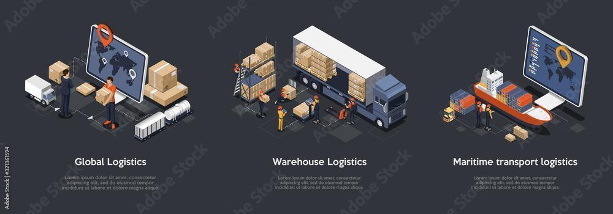

**Técnicas de inspección**

Para que un vehículo pueda transitar por el territorio nacional:

| “Debe garantizar como mínimo un perfecto funcionamiento de frenos, del sistema de dirección, del sistema de suspensión, del sistema de señale visuales y audibles permitidas y del sistema de escape de gases; y demostrar un estado adecuado de llantas, del conjunto de vidrios de seguridad y de los espejos y cumplir con las normas de emisiones contaminantes que establezcan las autoridades ambientales” (Ley 769 de 2002, Código Nacional de Tránsito Terrestre). |
| --- |

**Resolución 3768 de 2013**

Regula la Inspección Técnica Vehicular o revisión técnica de vehículos, es un tipo de mantenimiento legal preventivo en que un vehículo es inspeccionado periódicamente por un ente certificador, el cual verifica el cumplimiento de las normas de seguridad y emisiones contaminantes que le sean aplicables, así:

1. Estado de la carrocería.
2. Niveles de emisión de gases y elementos contaminantes acordes con la legislación vigente sobre la materia.
3. Buen funcionamiento del sistema mecánico.
4. Funcionamiento adecuado del sistema eléctrico y del conjunto óptico.
5. Eficiencia del sistema de combustión interna.
6. Elementos de seguridad.
7. Buen estado del sistema de frenos constatando, especialmente, en el caso en que este opere con aire, que no emita señales acústicas por encima de los niveles permitidos.
8. Las llantas del vehículo.
9. Del funcionamiento de los sistemas y elementos de emergencia.
10. Del buen funcionamiento de los dispositivos utilizados para el cobro en la prestación del servicio público (Ley 769 de 2002).

Estas revisiones están reglamentadas basados en parámetros reglamentados en la Norma Técnica Colombiana NTC 5375 y NTC 5385, dando alcance a las inspecciones sensoriales y mecanizadas. La Norma 5375 define requisitos que deben cumplir los vehículos en las inspecciones y define cuando este no cumple y genera un riesgo.

**Para la revisión exterior**, definida en la NTC 5375, los elementos a inspeccionar son:

* Chasis.
* Carrocería.
* Limpiaparabrisas.
* Espejos retrovisores.
* Escalones de ascenso.
* Soportes de llanta de repuesto.
* Vidrios.
* Dispositivos de retención de carga.

**Para la revisión interior**, basada en la seguridad pasiva del vehículo, la norma establece lo siguiente en la revisión:

* **Alumbrado y señalización:** es muy importante su adecuada revisión, ya que los equipos deben lograr ver y ser vistos en sus desplazamientos, importante en la seguridad activa.
* **Salidas de emergencia:** está dada sobre todo en el transporte de pasajeros para una adecuada evacuación en caso de emergencia, esto reglamentado en la NTC 5375.
* **Sistema de frenos:** debe evaluarse en forma detallada.
* **Sistema de suspensión:** posibles fugas, grietas u otros daños en sus amortiguadores
* **Sistema de dirección:** revisar el líquido de dirección, revisar que no haya fugas, y el estado del líquido a baja presión de la bomba.
* **Rines y llantas:** presión de inflado adecuada, banda de rodamiento de la llanta y la banda lateral de las llantas para ver si hay desgaste irregular, grietas, raspones, protuberancias, cortes, nudos, objetos extraños u otros daños en las llantas por su uso.
* **Motor:** garantizar que los componentes del motor y los dispositivos de los diferentes sistemas de seguridad estén en buen estado.
* **Sistema de combustible:** revisar la presión del sistema de inyección directa se mide con un escáner y sensores.
* **Sistema de transmisión:** medición del fluido de transmisión automática.

**Alistamiento de unidades de transporte**

Una vez la unidad de transporte ha llegado para el proceso de cargue, todos los vehículos deben cumplir con la revisión e inspección como proceso de alistamiento, de la siguiente manera:



1. **Normativa para transporte terrestre de pasajeros y carga y tránsito**

Las leyes y normativa en temas de transporte son de gran importancia dentro del ordenamiento en un país y su desarrollo, pues esta debe aplicar a todos los medios de transporte, a la infraestructura y todo lo relacionado para que los modos de transporte operen adecuadamente.

A continuación, se realiza un listado de la normatividad vigente en Colombia en temas de transporte y aunque la legislación es muy amplia, se seleccionaron las principales, las cuales listamos a continuación:

**Tabla 1**

*Marco normativo en transporte de carga, normas generales*

|  |  |
| --- | --- |
| **Normas generales** | **Descripción** |
| Constitución Política de Colombia de 1991 | Arts. 1°, 56, 58, 333, 334, 336 y 365. |
| Código de Comercio | Arts. 981 al 1.035 referente al Contrato de Transporte. |
| Ley 105 de 1993 | Disposiciones Básicas Sector Transporte. |
| Ley 769 de 2002 | Código Nacional de Tránsito, modificado por las Leyes 1005 de 2006 y 1383 y 1397 del 2010 |
| Ley 336 de 1996 | Disposiciones Generales para los Modos de Transporte. |
| Ley 1450 de 2011, | Modifica el Art. 46 de la Ley 336 de 1996 y fija amnistía para pago de multas de tránsito. |

**Tabla 2**

*Marco normativo en transporte de carga, marco regulatorio empresarial*

| **Empresas** | **Descripción** |
| --- | --- |
| Decreto 2044 de 1988 | Transporte de Productos Especiales. |
| Decreto 173 de 2001 | Condiciones de Habilitación y de Prestación del Servicio. |
| Resolución 2465 de 2002 | Obligaciones Especiales de Cooperativas ante la Superintendencia de Transporte. |
| Decreto 2868 de 2006 | Capital Empresas Cooperativas. |
| Decreto 1499 de 2009 | Modifica Decreto 173 de 2001 (respecto a manifiesto de carga en área urbana). |
| Resolución 1552 de 2009 | Registro Único Nacional de Tránsito. |

**Tabla 3**

*Marco normativo en transporte de carga, chatarrización*

| **Condiciones equipos / Chatarrización** | **Descripción** |
| --- | --- |
| Decreto 2085 de 2008 | Registro inicial de vehículos vía chatarrización o vía póliza. |
| Decreto 2450 de 2008 | Modifica el Decreto 2085 de 2008. |
| Resolución 3253 de 2008 | Reglamenta condiciones para chatarrización. |
| Resolución 4160 de 2008 | Requisitos para iniciar proceso de postulación para reconocimiento económico por chatarrización. |
| Decreto 1131 de 2009 | Modifica los Decretos 2085 y 2450 de 2008. |
| Resoluciones 0497, 618, 1056, 1886, 2614 y 3088 y 4776 de 2009 | Postulación y Pago por Chatarrización. |

**Tabla 4**

*Marco normativo en transporte de carga, pesos y dimensiones*

| **Pesos y dimensiones** | **Descripción** |
| --- | --- |
| Resolución 4100 de 2004 | Límites de pesos y dimensiones en los vehículos de transporte terrestre automotor de carga por carretera. |
| Resolución 4959 de 2006 | Permisos de Carga Extradimensionada. |
| Resolución 5081 de 2006 | Reglamenta Permisos Extradimensionada. |
| Resolución 5280 de 2006 | Reglamenta Permiso Extradimensionada. |
| Resolución 4193 de 2007 | Reglamenta Permisos Extradimensionada. |
| Resolución 1782 de 2009 | Modifica la Resolución 4100 de 2004 (peso en vehículos tipo 2). |
| Resolución 5967 de 2009 | Reglamenta Equipos Especiales. |

**Tabla 5**

*Marco normativo en transporte de carga, normas de tránsito*

| **Normas de tránsito** | **Descripción** |
| --- | --- |
| Acuerdo 051 de 1993 | Equipo de Carretera. |
| Decreto 4116 de 2004 | Condiciones para Cambio de servicio. |
| Resolución 0319 de 2008 | Cambio de Servicio volquetas. |
| Resolución 1050 de 2004 | Señalización Vial. |
| Resolución 1384 de 2010 | Establece límites de velocidad. |

**Tabla 6**

*Marco normativo en transporte de carga, transito aduanero*

| **Tránsito aduanero** | **Descripción** |
| --- | --- |
| Decreto 2685 de 1999 | Estatuto Aduanero. |
| Resolución 4240 de 2000 | Reglamenta el Estatuto Aduanero. |
| (2001) Decreto 1232 de 2001 | Modifica el Estatuto Aduanero. |
| Decreto 2628 de 2001 Modifica Estatuto Aduanero | Modifica el Estatuto Aduanero. |
| Decreto 1530 de 2008 | Modifica el Estatuto Aduanero. |
| Decreto 0111 de 2010 | Modifica el Estatuto Aduanero. |

**Tabla 7**

*Marco normativo en transporte de carga, tránsito aduanero*

| **Transporte internacional** | **Descripción** |
| --- | --- |
| Resolución 300 | Reglamenta Decisión 399. |
| Decisión 399 | Reglamento Transporte Internacional de mercancías por carretera. |
| Decisión 467 | Régimen de Sanciones en Transporte Internacional. |
| Decisión 331 | Transporte Multimodal. |
| Decisión 393 | Transporte Multimodal, modifica Decisión 331. |
| Decisión 327 | Tránsito Aduanero Internacional. |
| Decisión 617 | Tránsito Aduanero Internacional. |
| Decisión 491 | Pesos y Dimensiones. |
| Decisión 467 | Régimen de Sanciones en Transporte Internacional de Mercancías. |
| Decisión 290 | Seguro de Responsabilidad Civil para el Transporte Internacional. |
| Resolución 272 | Certificado de Idoneidad. |

**Tabla 8**

*Marco normativo en transporte de carga, otras disposiciones*

| **Repotenciación** | **Descripción** |
| --- | --- |
| Resolución 2502 de 2002 | Repotenciación. |
| Especificación en manejo de contenedores | Descripción. |
| Resolución 9606 de 2003 | Especificación en manejo de contenedores. |
| Seguridad equipos | Descripción. |
| Resolución 2394 de 2009 | Disposiciones sobre Seguridad Equipos de Transporte. |
| Restricción Vehicular Domingo y Festivos | Descripción. |
| Resolución 5776 de 2007 | Restricción Vehicular Diciembre. |
| Resolución 0915 de 2010 | Restricción Vehicular. |
| Transporte Alimentos | Descripción. |
| Decreto 3075 de 2007 | Transporte de alimentos. |
| Resolución 2505 de 2004 | Transporte de alimentos. |
| Documentos en transporte de carga | Descripción. |
| Resolución 4496 de 2011 | Manifiesto de Carga Electrónico. |
| Ley 1231 de 2008 | Reglamenta el Régimen de Facturas en Colombia. |
| Resolución 1272 de 2012 | Modifica Resolución 4496 de 2011. |
| Relaciones económicas | Descripción. |
| Resolución 870 de 1998 | Modifica Resolución 2113 de 1997. |
| Decreto 2092 de 2011 | Regulación de Relaciones Económicas. |
| Resolución 2113 de 1997 | Condiciones de Cargue y Descargue. |
| Transporte Multimodal | Descripción. |
| Código de Comercio | Art. 987. |
| Decreto 2295 de 1996 | Reglamento Transporte Multimodal. |
| Transporte de mercancías peligrosas | Descripción. |
| Decreto 1609 de 2002 | Transporte Terrestre de Mercancías Peligrosas. |

**Tabla 9**

*Marco normativo en transporte de pasajeros, normas generales*

|  |  |
| --- | --- |
| **Normas generales** | **Descripción** |
| Constitución Política de Colombia de 1991 | Se reglamentan los diferentes servicios de transporte terrestre automotor, acorde con el numeral 11 del artículo 189. |
| Código de Comercio | Arts. 981 al 1.035 referente al Contrato de Transporte. |
| Ley 105 de 1993 | Disposiciones Básicas Sector Transporte. |
| Ley 336 de 1996 | Disposiciones Generales para los Modos de Transporte. |
| Ley 769 de 2002 | Código Nacional de Tránsito, modificado por las Leyes 1005 de 2006 y 1383 y 1397 del 2010. |
| Decreto 174 de 2001 | Se reglamenta el Servicio Público de Transporte Terrestre Automotor Especial. |
| Decreto 176 de 2001 | Se establecen las obligaciones de las Empresas de Transporte Público Terrestre Automotor. |
| Resoluciones 3536, 3990 y 3537 del Ministerio de Transporte | Los vehículos particulares que están utilizando los Contratistas, para poder continuar laborando. |

| **Marco Normativo en Transporte de Carga**  Para profundizar en el Marco Normativo en Transporte de Carga descargue el siguiente archivo:  **Descargar** |
| --- |

Es muy notorio que la normatividad en Colombia relativamente es reciente, respecto a los años que lleva funcionando el transporte en el país y aún se requiere mucha más normatividad a medida que cambian las necesidades de desplazamiento y los modos y medios que se utilizan.

1. **Conceptos de mantenimiento: preventivo, correctivo, predictivo y mejorativo**

El tener flota y equipos en buenas condiciones, garantiza disponibilidad y la posibilidad de ser competitivos en los diferentes mercados.

El mantenimiento, son todas aquellas acciones, procesos que de manera técnica tienen como fin y permiten mantener en buenas condiciones el funcionamiento de los equipos; podemos clasificarlos de la siguiente manera:

**Figura 3**

*Mantenimiento de vehículo*

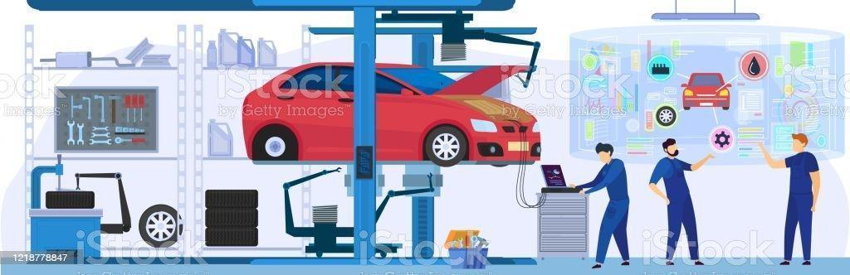

* **Mantenimiento correctivo**
* Este también puede catalogarse como un mantenimiento reactivo, los equipos están trabajando de manera permanente y, por lo tanto, los tiempos muertos o improductivos por efectos de estas revisiones son muy pocos.
* En términos de costos son más altos, pues cuando un componente o una pieza se llevan a su límite de falla, generalmente pueden afectar otras piezas que también deben ser reparadas y los tiempos de intervención pueden ser un poco mayores.
* Estos mantenimientos pueden clasificarse para equipos que en las operaciones o en las empresas sean de baja prioridad, en equipos de muy bajo valor o en equipos que no vayan a generar pérdidas económicas mayores o colapsen las operaciones.
* **Mantenimiento preventivo**
* Es planeado de manera regular y ajustado a fechas definidas y a unos tiempos de intervención, independientemente de las condiciones operativas del equipo, con la finalidad de anticipar posibles daños o fallas.
* Al ser un mantenimiento periódico reduce las consecuencias de daños mayores, pues son detectados a tiempo.
* Para estas revisiones es muy conveniente elaborar un *check list*, basado en las fichas técnicas de los equipos y las recomendaciones de los fabricantes, para preservar la integridad de las máquinas y tener una trazabilidad de los componentes revisados e intervenidos.
* Es de gran utilidad tener bases de datos que permitan llevar estos controles y avisen las fechas próximas de los mantenimientos y a que componentes.
* La principal ventaja de este mantenimiento es que los equipos se conservan en mejores condiciones y pueden durar más tiempo operativos, bajando costos por intervenciones, pero esto también implica como desventaja realizar más inspecciones y mantenimientos menores en la vida útil del equipo.
* **Mantenimiento predictivo**
* Se basa en realizar un diagnóstico y supervisión, basado en las características del equipo y fichas técnicas, para predecir y prevenir daños o averías y determinar cuando debería ser sustituido la pieza o componente antes que falle, es mucho más anticipado que el mantenimiento preventivo, pues no se interviene cuando la pieza falla.
* Este mantenimiento tiene la ventaja que los equipos pueden tener más tiempo de operación y las intervenciones para su mantenimiento son muy rápidas, la desventaja radica en tener las herramientas y tecnologías que permitan hacer estos diagnósticos y determinar la periodicidad del cambio de todos los componentes.

1. **Características de la documentación de operación del medio de transporte**

Es importante que dentro de toda la cadena logística de transporte estén regulados, también, los proveedores de los bienes a transportar, por lo tanto, y en paralelo a la documentación hay que conocer quiénes son los intervinientes; a continuación, se enuncian los participantes en la cadena de suministro:

**Proveedores:** están encargados de ofrecer los servicios y bienes, movilizan los bienes o servicios a través del transporte con sus modos y medios.

**Las fábricas:** encargadas de la transformación de los bienes y servicios llevados a través de los diferentes modos de transporte, su función es la de transportar las materias primas y productos acabados entre las empresas y sus clientes.

**Clientes:** son más que consumidores pasivos son una mina de conocimientos y experiencias, para que la empresa se mantenga como la mejor opción, toda esta interconexión se ocupa de satisfacer necesidades del cliente final.

**Estado:** es necesario que se cumpla a cabalidad con unos requisitos mínimos en la documentación, conocer la normatividad vigente en el país, que documentos son exigibles, dependiendo el proceso que se vaya a revisar.

10.1. Verificación de la documentación

Los cuatro documentos obligatorios al conducir un vehículo son:

1. **Licencia de tránsito:** identifica al vehículo como legal, acredita la propiedad y autorizado para transitar por todo el territorio colombiano, contiene la siguiente información:

* Marca.
* Modelo.
* Número de pasajeros.
* Número de placa.
* Cilindraje.
* Número de motor.
* Número de chasis.
* Clase de vehículo.
* Tipo de carrocería.
* Tipo de combustible.
* Color.
* Nombre completo del propietario.

El Código Nacional de Tránsito tiene establecido que en ningún caso se puede circular sin portar licencia de tránsito, pues acarrea multa e inmovilización del vehículo.

1. **Licencia de conducción:** acredita para la conducción de vehículos automotores dependiendo de la categoría que se obtenga.
2. **Seguro Obligatorio de Accidentes de Tránsito (SOAT):** establecido por Ley con un fin social. Su objetivo es asegurar la atención, de manera inmediata e incondicional, de las víctimas de accidentes de tránsito que sufren lesiones corporales y muerte.
3. **Certificado de Revisión Técnico-Mecánica y de Gases:** aplica para todos los vehículos y certifica que se encuentren en buenas condiciones, garantizando la seguridad vial a todos los actores viales.

Ahora bien, los documentos obligatorios que deben portar los conductores que transporten carga son:

* + - **Tarjeta de Registro Nacional de Transporte de Carga:** este documento reemplaza a la Tarjeta de Operación y es el Ministerio de Transporte el ente encargado de registrar a todo propietario o conductor de un vehículo que preste el servicio de carga.
    - **Manifiesto de Carga:** documento que ampara el transporte de mercancías ante las distintas autoridades, al movilizarse en vehículos de servicio público, mediante contratación a través de empresas de transporte de carga legalmente constituidas y debidamente habilitadas por el Ministerio de Transporte.
    - **Remesa Terrestre de Carga:** documento que representa la carga que se transporta en una operación de Transporte.
    - **Otros documentos:** los demás documentos que los reglamentos establezcan para el transporte de mercancías de carácter peligroso, restringido o especial.

10.2. Evaluación y gestión del riesgo

La evaluación del riesgo debe estar asociada a la prevención, identificando aquellos puntos, aspectos, procesos o procedimientos que puedan generar algún tipo de daño o lesión a personas o a los elementos, el riesgo es dinámico al igual que las acciones que debemos estar considerando.

La evaluación del riesgo es una fase muy importante en el desarrollo del proceso de planeación, se indica su desarrollo, así:



En esta norma de calidad cada organización describe cómo realiza sus operaciones con calidad, tiempos de entrega de acuerdo a los procesos que maneje y [niveles de servicio](https://es.wikipedia.org/wiki/Acuerdo_de_nivel_de_servicio). En la norma de calidad se indican 8 principios de gestión, como se expone a continuación:

* Enfoque al cliente.
* Liderazgo.
* Compromiso de las personas.
* Enfoque basado en procesos.
* Mejora continua.
* Toma de decisiones basada en evidencias
* Gestión de las relaciones entre Cliente y la empresa
* Participación y compromiso de todo el personal de la empresa.

1. **Síntesis**

El seguimiento, la gestión de rutas y el mantenimiento garantiza la idoneidad de los equipos, esto apoyado de tecnología y una rigurosidad en las revisiones e inspecciones, han traído beneficios, pues permite definir las mejores rutas, sus facilidades e infraestructura y los equipos que más se adaptan a las condiciones anteriormente descritas, lo que genera disminución de costos, imprevistos y el cumplimiento a la normatividad vigente. Basado en lo anterior y lo abordado en el componente formativo, a continuación, se presenta en el siguiente diagrama los temas desarrollados:



1. **ACTIVIDADES DIDÁCTICAS**

| DESCRIPCIÓN DE ACTIVIDAD DIDÁCTICA | |
| --- | --- |
| Nombre de la Actividad | Logística y programación de equipos de transporte. |
| Objetivo de la actividad | Validar los conocimientos y conceptos aprendidos basados en seguimiento, inspección, mantenimiento y normas, con el fin de aplicarlos en la coordinación en transporte minimizando fallas y pérdidas. |
| Tipo de actividad sugerida |  |
| Archivo de la actividad  (Anexo donde se describe la actividad propuesta) | Anexos / actividad_didactica_CF05 |

1. **MATERIAL COMPLEMENTARIO:**

| Tema | Referencia APA del Material | Tipo de material | Enlace del Recurso o |
| --- | --- | --- | --- |
| (Video, capítulo de libro, artículo, otro) | Archivo del documento o material |
| 8. Normativa para transporte terrestre de pasajeros y carga y tránsito | Congreso de Colombia. (2002). Ley 769 de 2002. Por la cual se expide el Código Nacional de Tránsito Terrestre y se dictan otras disposiciones. <https://www.movilidadbogota.gov.co/web/sites/default/files/ley-769-de-2002-codigo-nacional-de-transito_3704_0.pdf> | Ley | <https://www.movilidadbogota.gov.co/web/sites/default/files/ley-769-de-2002-codigo-nacional-de-transito_3704_0.pdf> |
| 8. Normativa para transporte terrestre de pasajeros y carga y tránsito | Congreso de Colombia. (1993). Ley 105 de 1993. Por la cual se dictan disposiciones básicas sobre el transporte, se redistribuyen competencias y recursos entre la Nación y las Entidades Territoriales, se reglamenta la planeación en el sector transporte y se dictan otras disposiciones. <https://www.ani.gov.co/ley-105-de-1993> | Ley | <https://www.ani.gov.co/ley-105-de-1993> |
| 8. Normativa para transporte terrestre de pasajeros y carga y tránsito | Congreso de Colombia. (2022). Ley 336 de 1996. Por la cual se adopta el estatuto nacional de transporte*.* https://www.funcionpublica.gov.co/eva/gestornormativo/norma.php?i=346 | Ley | https://www.funcionpublica.gov.co/eva/gestornormativo/norma.php?i=346 |
| 8. Normativa para transporte terrestre de pasajeros y carga y tránsito | Presidencia de Colombia. (2001). Decreto 173 de 2001. Por el cual se reglamenta el Servicio Público de Transporte Terrestre Automotor de Carga. https://www.alcaldiabogota.gov.co/sisjur/normas/Norma1.jsp?i=4308 | Decreto | https://www.alcaldiabogota.gov.co/sisjur/normas/Norma1.jsp?i=4308 |

1. **GLOSARIO:**

| **TÉRMINO** | SIGNIFICADO |
| --- | --- |
| **Buseta** | vehículo destinado al transporte de personas con capacidad de 20 a 30 pasajeros y distancia entre ejes inferior a cuatro metros. |
| **Camión** | vehículo automotor que por su tamaño y destinación se usa para transportar carga. |
| **Chatarrización** | desintegración total de un vehículo automotor. |
| **Equipo de prevención y seguridad** | conjunto de elementos necesarios para la atención inicial de emergencia que debe poseer un vehículo. |
| **Licencia de conducción** | documento público de carácter personal e intransferible expedido por autoridad competente, el cual autoriza a una persona para la conducción de vehículos con validez en todo el territorio nacional. |
| **Licencia de tránsito** | documento público que identifica un vehículo automotor, acredita su propiedad e identifica a su propietario y autoriza a dicho vehículo para circular por las vías públicas y por las privadas abiertas al público. |
| **Pasajero** | persona distinta del conductor que se transporta en un vehículo público. |

1. **REFERENCIAS BIBLIOGRÁFICAS:**

Congreso de Colombia. (1996). Ley 336 de 1996. Por la cual se adopta el Estatuto Nacional de Transporte. <https://www.funcionpublica.gov.co/eva/gestornormativo/norma.php?i=346>

Congreso de Colombia. (2002). Ley 769 de 2002. Por la cual se expide el Código Nacional de Tránsito Terrestre y se dictan otras disposiciones. Código Nacional de Tránsito Terrestre. <http://www.secretariasenado.gov.co/senado/basedoc/ley_0769_2002.html>

Ministerio de Transporte. (2020). Resolución 4100 de 2004. Por la cual se adoptan los límites de pesos y dimensiones en los vehículos de transporte terrestre automotor de carga por carretera, para su operación normal en la red vial a nivel nacional. <https://www.invias.gov.co/index.php/normativa/resoluciones-circulares-otros/10387-resolucion-4100-del-28-de-diciembre-de-2004>

Piarc. (s. f.). *Operaciones del transporte de pasajeros*. <https://rno-its.piarc.org/es/servicios-al-usuario-transporte-de-pasajeros/operaciones-del-transporte-de-pasajeros>

Presidencia de la República de Colombia. (2001, 5 febrero). Decreto 173 de 2001. Por el cual se reglamenta el Servicio Público de Transporte Terrestre Automotor de Carga. <https://www.alcaldiabogota.gov.co/sisjur/normas/Norma1.jsp?i=4308>

1. **CONTROL DEL DOCUMENTO**

| **Autor (es)** | **Nombre** | **Cargo** | **Dependencia**  ***(Para el SENA indicar Regional y Centro de Formación)*** | **Fecha** |
| --- | --- | --- | --- | --- |
| Juan Carlos García Vargas | Experto Temático | Regional Distrito Capital - Centro de Gestión de Mercados, Logística y Tecnología de la Información | Octubre de 2022 |
| Diego E. Acevedo Guevara | Diseñador Instruccional | Regional Santander - Centro Industrial del Diseño y la Manufactura | Octubre de 2022 |
| Andrés Felipe Velandia Espitia | Asesor Metodológico | Regional Distrito Capital – Centro de Diseño y Metrología | Octubre de 2022 |
| Rafael Neftalí Lizcano Reyes | Responsable Equipo de Desarrollo Curricular. | Regional Santander - Centro Industrial del Diseño y la Manufactura | Octubre de 2022 |
|  | José Gabriel Ortiz Abella | Corrector de estilo. | Regional Distrito Capital – Centro de Diseño y Metrología. | Octubre del 2022. |

1. **CONTROL DE CAMBIOS**

|  | Nombre | Cargo | Dependencia | Fecha | Razón del Cambio |
| --- | --- | --- | --- | --- | --- |
| Autor (es) |  |  |  |  |  |